**СБОРНИК № 1**

**МУНИЦИПАЛЬНЫХ ПРАВОВЫХ АКТОВ АДМИНИСТРАЦИИ НОВОТАЛОВСКОГО СЕЛЬСОВЕТА**

**КРАСНОГОРСКОГО РАЙОНА**

**АЛТАЙСКОГО КРАЯ**

**п. ТАЛЫЙ**

**январь 2025**

**Сборник муниципальных правовых актов**

**Новоталовского сельсовета Красногорского района**

**Алтайского края**

**№ 1**

**январь 2025**

Ответственный за выпуск: Кнауб Наталья Альбертовна.

Учредители: Администрация Новоталовского сельсовета Красногорского района Алтайского края, Совет депутатов Новоталовского сельсовета Красногорского района Алтайского края.

Адрес издателя: 659502, п. Талый Красногорского района Алтайского края, ул. Центральная, 7.

Сдано в печать: **31 января 2025** года. Отпечатано в Администрации Новоталовского сельсовета Красногорского района Алтайского края.

Адрес типографии: 659502, п. Талый Красногорского района Алтайского края, ул. Центральная, 7.

Распространяется бесплатно.

Тираж – 3 экземпляра.

Содержание

Решения Совета депутатов Новоталовского сельсовета Красногорского района Алтайского края

|  |  |  |
| --- | --- | --- |
| № п/п | Наименование МНПА | Стр. |
| 1. |  |  |
| 2 |  |  |
| 3 |  |  |
| 4 |  |  |

Постановления, распоряжения Администрации Новоталовского сельсовета Красногорского района Алтайского края

|  |  |  |
| --- | --- | --- |
| № п/п | Наименование МНПА | Стр. |
| 1. | Постановление от 29.01.2025 № 2 «Об утверждении Реестра объектов муниципальной собственности муниципального образования сельское поселение Новоталовский сельсовет Красногорского района Алтайского края» | 2 |
|  |  |  |



АДМИНИСТРАЦИЯ НОВОТАЛОВСКОГО СЕЛЬСОВЕТА КРАСНОГОРСКОГО РАЙОНА АЛТАИСКОГО КРАЯ

ПОСТАНОВЛЕНИЕ

29.01.2025

п. Талый

Ме2

Об утверждении Реестра объектов муниципальной собственности муниципального образования сельское поселение Новоталовский сельсовет Красногорского района Алтайского края

На основании Порядка ведения Реестра объектов муниципальной собственности муниципального образования сельское поселение Новоталовский сельсовет Красногорского района Алтайского края, утвержденного решением Совета депутатов Новоталовского сельсовета N 12-PC от 14.11.2024 года

ПОСТАНОВЛЯЮ:

1. Утвердить Реестр муниципальной собственности муниципального образования сельское поселение Новоталовский сельсовет Красногорского района Алтайского края на 01.01.2025 года (прилагается).
2. Признать утратившим силу постановление Администрации Новоталовского сельсовета Красногорского района Алтайского края от 24.06.2024 № 13 «Об утверждении Реестра объектов муниципальной собственности муниципального образования Новоталовский сельсовет Красногорского района Алтайского края».
3. Разместить вышеуказанный Реестр муниципального имущества на официальном сайте Администрации Новоталовского сельсовета Красногорского района Алтайского края опубликовать в сборнике муниципальных правовых актов Новоталовский сельсовет Красногорского района Алтайского края.

Глава сельсовета

Эрлих Валентина Ивановна

8 (385 5) 28 97

М.Н. Иванова



YTB ЕРЖДЕН

постаноялением Администрации Новоталовского сельсовета Красногорского райоіаа Алтайского края от 29.01.2025 *N•.•* 2

PEECTP

объектов муниципальной собственности муниципального образования сельское поселение Новоталовский сельсовет Красногорского района Алтайского края



выпас скота

1 1 05365,?

ІG19447 I I

Му н и un гіаль ное ооразование седьс кое поселение Новоталовский сельсовет Красногорского рвйона Алтайского края

22:20:000000:481

/l 5.10.202 I

Раздел 1. Сведения о недвижимом имуществе

Подраздел 1.1 Сведения о земельных участках

ннОГ‹) назначениаі'481

6

( прекращения) права соосгвеннос'ги н н ного вещного права

правоооладателю

П]Э t I Н ЯЛЯ'2Ж t t'Г ЗА М \‘I , С

С ведег iія о ира воо0лпдаїеле, в клю чая ііол ное

riari ме но ван rIe ЮГ, вкл юча юшее его opra н нзаиі iонно- праьО в5'Ю dïo рму. thi u OfIO ФЛ, а таг›ке ИJ—il—t, кгод

пр fIч iiны поста нов ки на учет (КПП) (для ЮЛ), *ОТУ* 1-1 (дл я ІОЛ), адрес в пределах места нахождения (для ЮЛ). адрес [эегіісїраинї i по месту жtітеЈіьстяа { кіеса у преііыван пя tдля Фз7) с 5'казан iteм кода OKTNIO)

tÏм на север от с. Туго вс

|  |  |  |  |  |  |  |  |  |
| --- | --- | --- | --- | --- | --- | --- | --- | --- |
| 2 | нипі”‹› игзнэченпяN.'118 2 | I ккз не ЗаіЈад оз’ иснтјэалиНой 'іасти М. Талый | *2:20:020f)02: I І82  /2G. І I.?(J2 | | Муі‹иципалънос oopa З‹ЗіэанlЈс ссдьскпс ііосслеНис Новое аловскиїі сельсояст К;›асногпрскг›гп райэиа  .4лтай;когП к]Эая | І G 19447 I I | 48 I 0І 5 м. къ. |  |  |
|  | нноі о  назі іачен rJяN' 1 I R | ,О0м і4а за па.ц от с. | *2:2fJ:O200fJ2:1 18, | Му ііи ципа ль ное обра зование седьс кое i іоселе п re Нопоталовс кнй сел ьco *iiex* К рас ноі орскоі о района | 16 19447 I ї | 407 l*7 м. кв. |  |  |
| 40 | учас ток 944 |  | * Є: *П ' 0 Є ПOO*.34 d  /20.07 20 18 | Муни циппгl ьное обраЗован ие седьс кое поселение  Н ОВОТёЛО Bt• R И П с€•Л нС О ВСЕ K]}8 С НО НО[)С КО I О {ЗП м ОН П  .'Алтайского к|іая | 1t19447111 | 6904439 *‹. кв. | 19 I 2б29G.OF | ”Јемлн  ce/i ьскохозяйстаенн ого нмначения |
| 4 I | Теми.пиНЪіЄі у'іасток J‘/''‘J4’ | I.6 ьм іэ ііаправлснигс на в‹›с го«от с. Луговос | 22 *0:U200U2:942  /2‘J.03.2UI8 | М}'ниципалhное соразпваиЈ‹с седЬскt›е іl€тсеЈтсНме НовоЗ’аловский сельсовет Краснгэі-‹›|›сьогс |зaйoнa  .4лтайс«›го края | 16 l9447 I I ! |  | 28J757l.08 | Зешпи Сельскох‹),айьтвенн ого нозначепня |
|  | 'дем сл ь пьі й | 2, 1 Км па севср от с. | 22:2П:O20€I02:1 168 | *М* 5'ни гіипаль ное г›бЈіаЗояанис седьс кое поселс н iJc Новоталовс кн й ссЈіьсове i К рас ногорс к‹э го райгэна | І t› 1944 7 I I I |  | 2 ї G847,2 | Је мли  сельс кохозяйс”геени его назначения |
|  |  | Гl. Талый y.'i.  Г],С НЩRЛ БНFІЯ д. 7 | 22:20.02t*214 I 6*9/ 19 0 ›  *О'З | R'Ï /Н И f tИ ПБd I b HOW Оt ЦП3 О Dfl НиС 0 C,ftb0 КО €’ II OKAY t• Н ИЗ  Гlопоталовскнй сејіьсове г Красноі орскоі о раиона  ЛЛ'І 31 ЙС ЕОГО Kpdя | І /› 19447 I I I |  | 1457Яl.44 | Государствег+»ое управление |

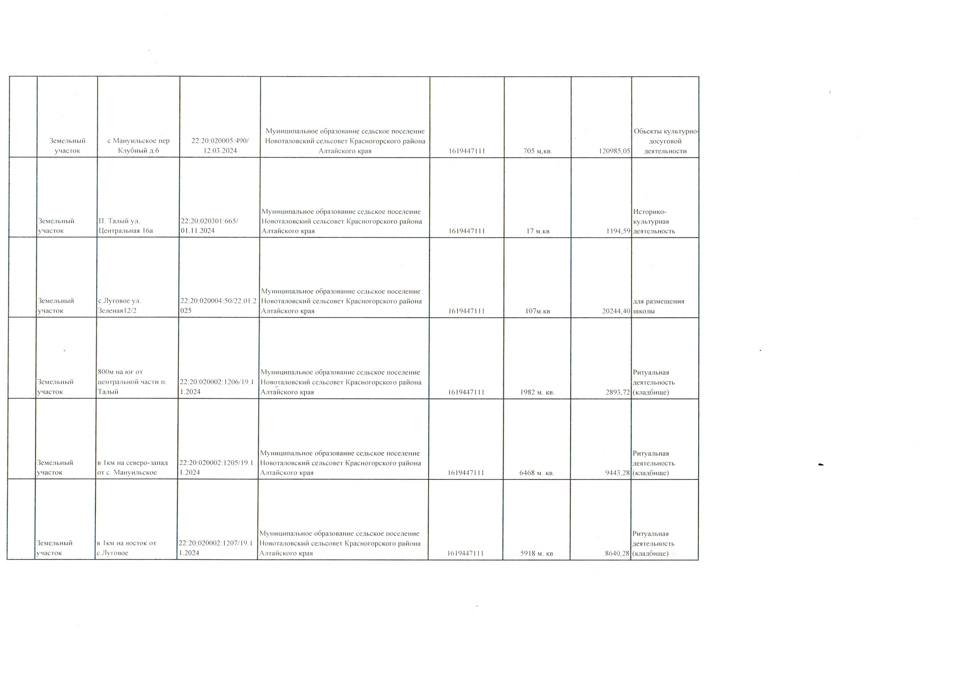

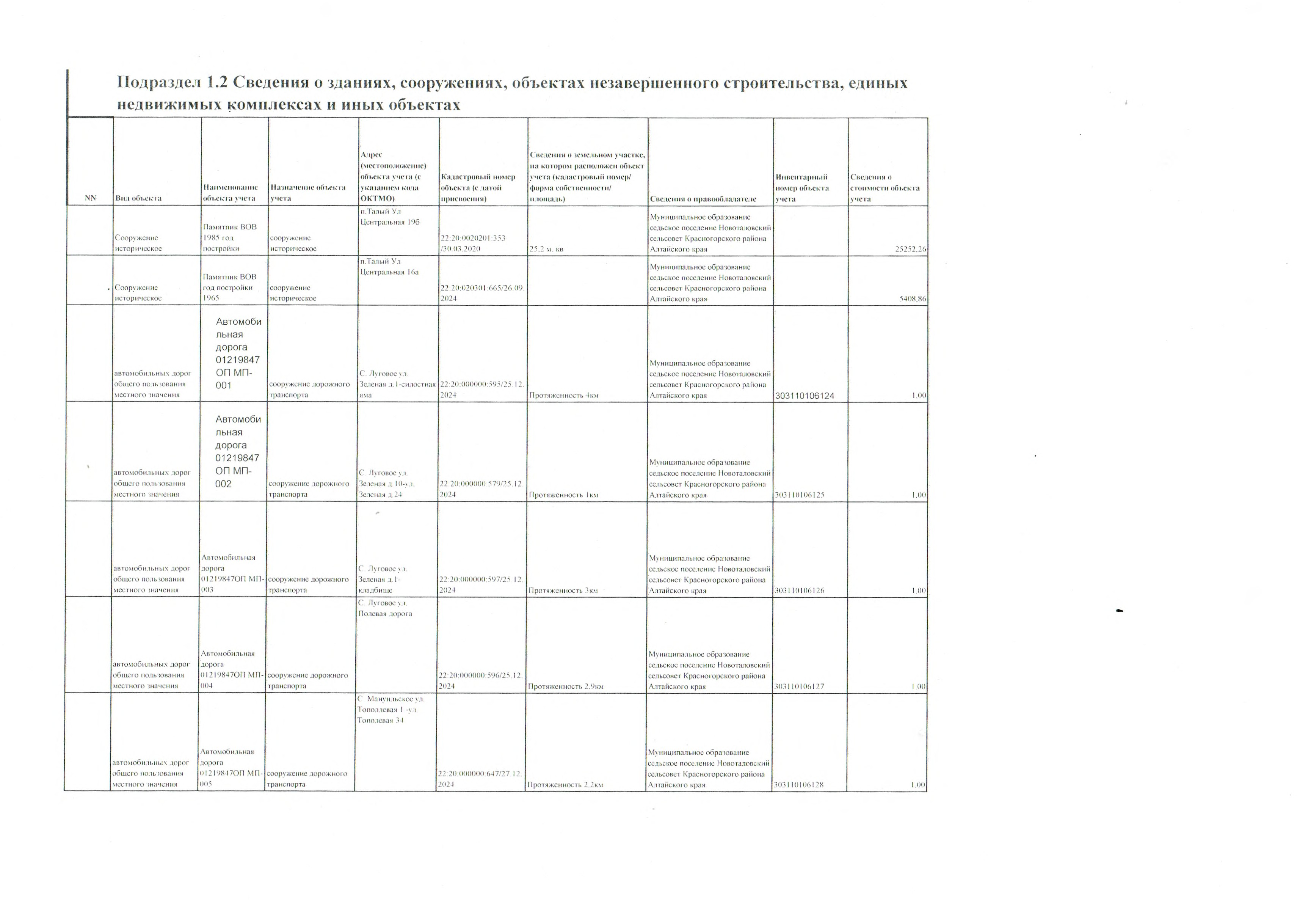

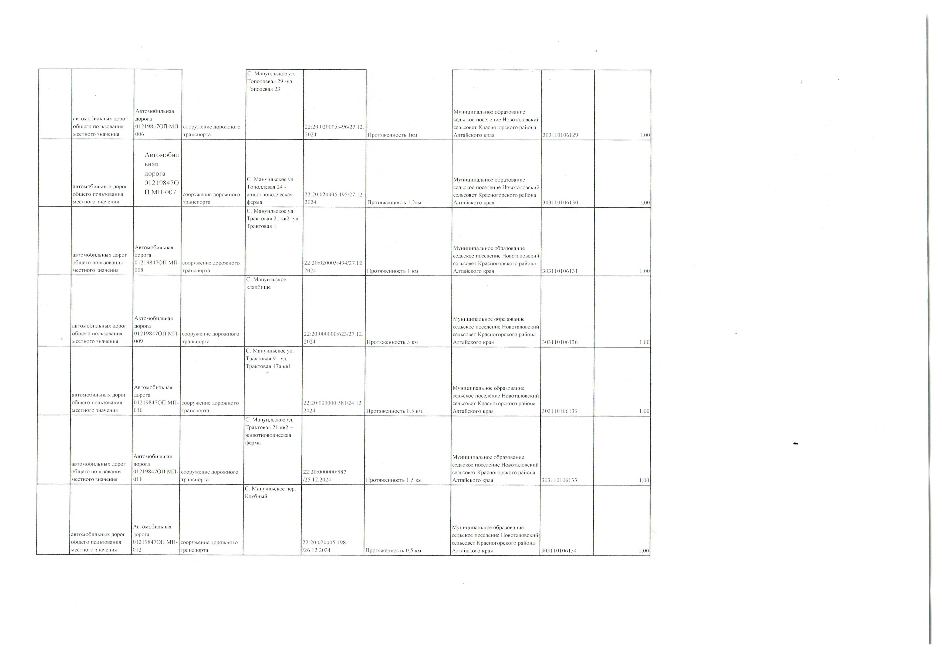

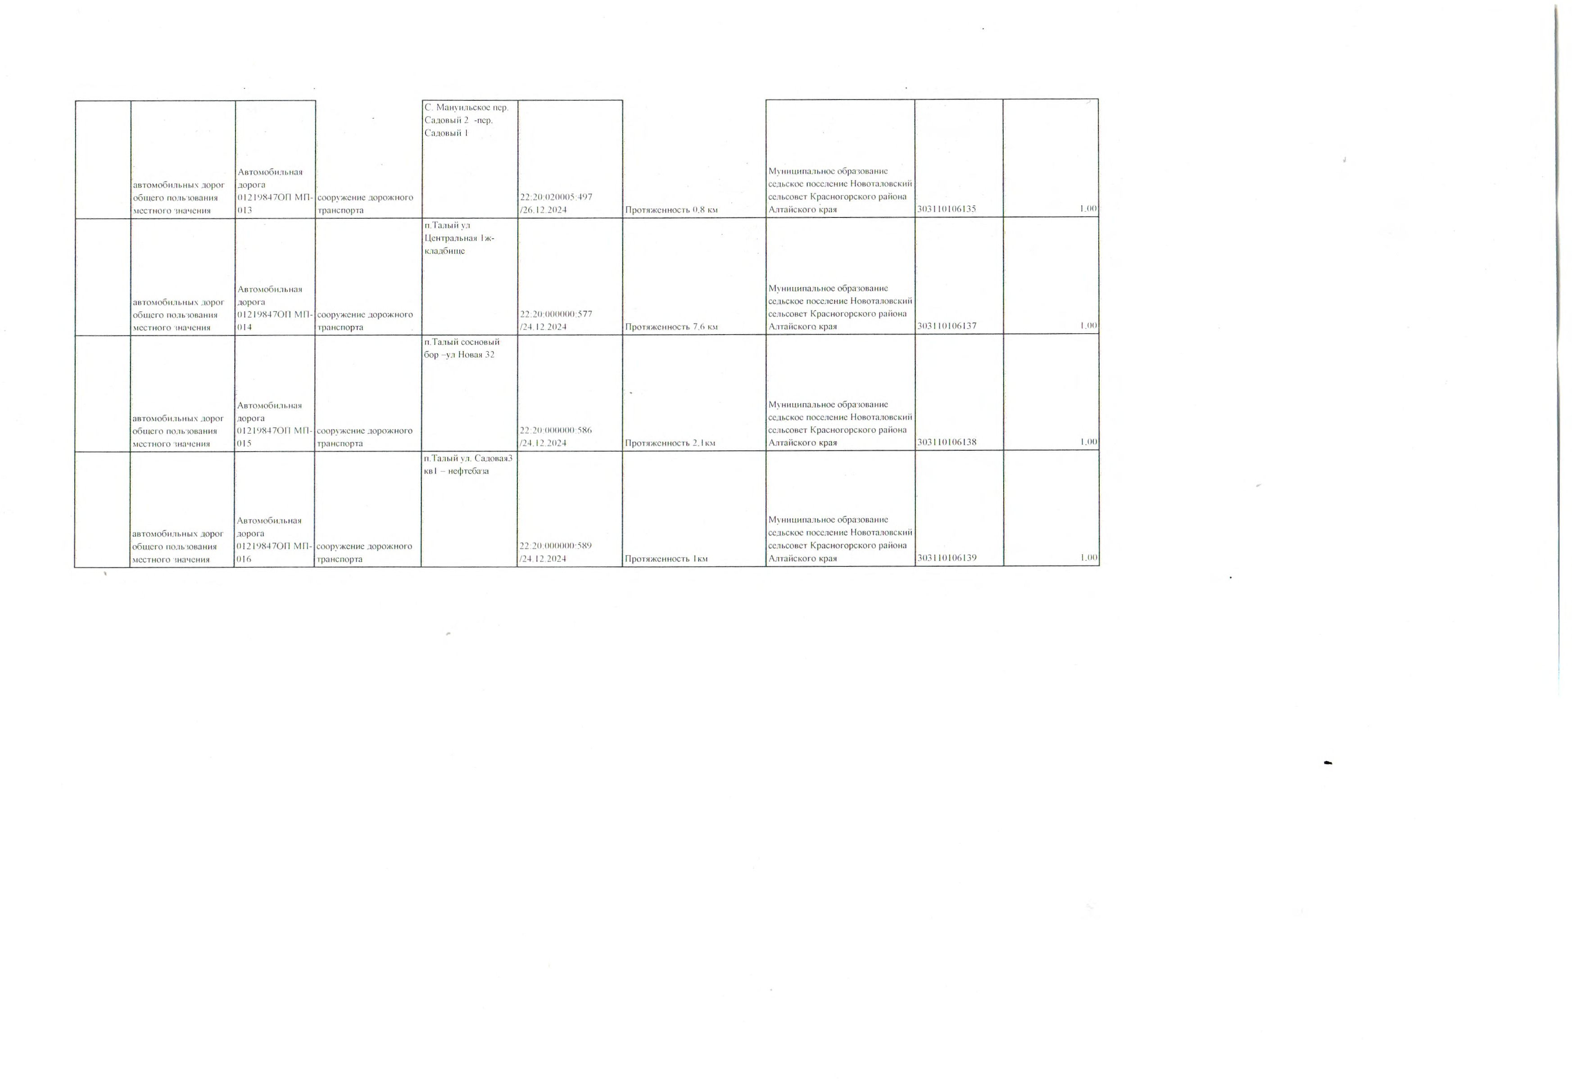

Подраздел **1.3 Сведения о помещениях, машино-местах и иных** объектах, **отнесенных законом к недвижимости**

|  |  |  |  |  |  |  |  |  |  |  |  |  |  |  |  |  |
| --- | --- | --- | --- | --- | --- | --- | --- | --- | --- | --- | --- | --- | --- | --- | --- | --- |
|  |  |  |  |  |  | |  |  | | | | Вид вещного права, на прпвообладателю  п рvиЈад.пежт4т объект у•тета, с у назанмем реквгізиэ ов документов - оенвва н тзй возн›ткновение (прекрпщені'іе п рява собственности із иного вещного npa па, даты  возни кповення (прекращения) права собс гвен ностl‹ i4 ›тного вещного права | Сведения об |  |  | |
|  |  |  |  |  |  | |  |  | | | |  |  |  | |
| NN | Вид объекта у чета | На ііменование оfіъекта уче-га | Назна чен не объекта уuета | Адрес (местоположение) объекта учета (с указа н нем кода **OKTMO)** | ftадастровьlй номер объекта (с датой пртзсввения) | | С веденг‹я о        входит оfiъект учета (кадастровый помер, форма собственностvі) | Сведение о npa вооfiладателе | | | | xapa ктертЈстикв* объекта у чета, в том числе: ттап объекта (жилое либо нежилое), п пощвдь, протеженность,    (подземная этажность) | И нвен тарный номер объекта учетя | Сведен ия о  стои мост›і объекта учета | |
|  |  |  | Администратнвное |  |  | |  |  | | | |  |  |  |  | |
|  |  |  |  | п. Талы й, ул. |  | |  | Му пиципаль ное образование седьское | | | |  |  |  |  | |
|  |  |  |  | Центральная 7 | 22'20:03030 Т:GG2/1Я. | |  | гіовеление Новоталовский сельсовет | | | |  | Нежилое/ I 'i4,9 кв.м/ 2 |  |  | |
| 1 | Помещение | ЗдАние сельсовета |  | 0!619447 i I ] | 0"›.2024 | | Му ни іціпал ь нан | К]З БG НО ГОДА КОГО | R и ОН П Ал | т ай с ко г0 | И]ЗЬЯ | Опсра гие ное у правление | Этаж 0 t | 3031101 02007 | 564 I G3, 02 | |
| 2 | Поме щен ne | Здание Тало вского | Нежилое поме щение | п. Талы й, ул. Централь ная 7  016 t 94471 11 |  | | Мунп инпаль пая | Муни іЈипаль ное образование седьское поселение Новоталовский сельсовет Kpac ногорского района Алтайского края | | | | Оперптивное управлен не | Нешилое ?75,2 кот/? Зтпжоl | 303110106087 | 974583,99 | |
| ? | Помещение | Здание  Л уговс кого Клуба | Нежилое помещение | с. Луговое ул йеле ная _я 12, 01 619447 1 1 3 | 22 '20:020004:67/ I  1*025 | .0 | М ун гіци пальная | Муници пальное образование седьское поселение Но вотало вский сельсовет Красногорс кого района Алтайского края | | | | Оператив ное у правле ние | Нежнлое 32,8кв. м/ 2  Этаи‹ 0 I | ]0B1l0104077 | ? 19408,38 | |
|  |  |  |  |  |  | |  | М уницнпапь ное образование седъское | | | |  |  |  |  | |
| 4 | Помеще ние | Зда ние  Лу говс кого клуба | н•=• ое помещение | с. Лу говое ул Зеленая д I*, 016 J9447113 | ?2?0:0?0004:48/230  5.2011 | | поселение Н овоталовскнй сельсовет Kpac ногорсного рпйона Алтайского края | | | | Оператив ное управле пие | Нешилое ll5,0в.и/2 Этиш ОТ | 303110102002 | _ | 283373,5 7 |
|  | По меще ние | Нежилое помсшен Јдалие    клуба | Нежилое | лер. Клубный 6  0163544711? | 0i20?4 | |  | Му ницнпальное образование седьское поселе нпе Новоталовский сельсовет Красногорского района Алтайского края | | | | Оіаеративное vправление | Нежнлое 340,9 кв м/ ° Этаж 0 I | 303110106090 | э 5 1 3 5 э , 7 9 | |
|  | Поме щение | Неа‹илое  помс щегі Здание l’арвв‹а | l4е›килое | 0161944711 I |  | |  | by ниципальное образование сельское поселен ne Но воталовс кий сельсовет Epпc ногорского района Алтайского края | | | | Овератн вное у npa вление | Нежилое 2 i 6 кв. м/ 2  Этапе 0 I | 3031 10 106090 | 75014,37 | |
|  |  | Раздел 2. Сведения о движимом | | | | | и ином | имуществе | | | |  |  |  |  | |
|  |  | |
| 24 | Автотранспорт | Автомобиль РАЗ 220C95-04 | Cпe циаль ное. пассажирское транспортное средство |  | Год изгот овления 2018. |  |  | Му ниципаль ное образование седьское поселен ис Новотвло вск и й сельсовет Kyac ногоtэского района Алтайского края | | | | Оперптнвпое управле н по | Цвет кузова светло- серый неметалик Бензнновый | 3031 101061 15 | 700000,00 | |



КАЗНА **МУНИЦИПАЛ ЬНОГО ОБРАЗОВАНИЯ НОВОТАЛОВСКИЙ СЕЛЬСОВЕТ КРАСНОГОРСКИЙ РАЙОН** АЛТА ЙС КОГО КРАЯ

|  |  |  |  |  |  |  |  |  |  |  |  |
| --- | --- | --- | --- | --- | --- | --- | --- | --- | --- | --- | --- |
|  |  |  | Спе»алвное. пассткирское іранспортноесрглстоо | п Талый у/т Цснтральнgя 2 I |  | У M3-421800 | М уигтци палЬ«ое о5разоеан we с едь с кое поселение Новоталовский дел ьсивст  Кря сногорс кс го ра йона Алта йс кпї о кри к | Опе;›вти в ное у прв вленис | Цвет кузова Белвя ночь Gензи новьій | 303 i ! 0 ] OSOSO | 237G00, 00 |
|  |  |  |  |  |  |  |  |  |  |  |  |
| 26 | Сбор ТБО | *ьоніечНер* для  мусора 15 единиц |  | С. Мануильское |  |  | поселение новоталовскии сельсовет  Красногорского района Алтайского  края | Оперативное управление | Металический |  | 153240 |
| 27 | Сбор ТБО | Контейнер для мусора 15 единиц |  | с.Луговое |  |  | Муниципальное образование седьское поселение Новоталовский сельсовет Красногорского района Алтайского края | Оперативное управление | Металический |  | **153240** |
| 28 | Сбор ТБО | Контейнерлля щусора22 единицы |  |  |  |  | Му ни ли пальное образованііе сельское поселение ІЧоеоталовский сельсовет Красное opcкого ра йона Алтайского края | Оперативное управление | Металическ›‹й |  | 224752,00 |

|  |  |  |  |  |  |  |  |  |  |  |  |
| --- | --- | --- | --- | --- | --- | --- | --- | --- | --- | --- | --- |
| 43 | Плотина | Сооружение | Сооружение переезд |  |  |  | Муни иипальное образование седьское поселение Новоталовский сельсовет Красізогорского района Алтайского края | переезд |  | 000000000000  024 | 20922 |
| 44 | Плоз'ина | Сооружение | Сооружение переезд | с.Луговое |  |  | Муниципальное образование сельское поселение Новоталовский сельсовет Красногорского района  Ал гайского края | переезд |  | 000000000000  026 | 23007,51 |
| 45 | Плотина | Сооружение | Сооружение переезд | с. Мануил ьское |  |  | Муницнпальное обрыоsание седьское поселение Новоталовский сельсовет Красногорского района  Алтайского края | псрeсзд |  | 000000000000  025 | 29290 |
| 46 | ВодоЈабсрн ая сквыі‹ина | Сооружение | Сооружснис металическос | ri. f'алнійі |  |  | Муни иипальное образование седьское поселение Новоталовский сельсовет Красногорского района  Алтайского края |  |  | 000000000000  02Ѕ | 179600 |
| 47 | ПодоЗаСіорн ая скважи на | Сооружение | Сооружение метали ческое | с. Мануильское |  |  | Мунинипальное образование седсское‘поселение Новоталовский сельсовет Красногорского района  Ал і'айского края |  |  | 000000000000  029 | 1 57374 |

|  |  |  |  |  |  |  |  |  |  |  |  |
| --- | --- | --- | --- | --- | --- | --- | --- | --- | --- | --- | --- |
| 48 | Квартира | 7Кгілое помещен не | Дсревя iiritie |  |  |  | Мунfзцtі паль нос об|эазованітс ссдьское поселеіз vic  I lояо галовскі iй ест іі›сопет К расногирско і“о ІЈайона Алт«Гіскогс к|›ая |  |  | 30311010670 | 2 1 7 7э 3,95 |
| 44 | Трансітортн  ое срсасгьо | Трактор’Г-40 |  | п. Талый ул. Центрюіызая 196 |  |  | Мун нцгіпал кнос о0разояан не  ссдкское посслен ис  Н ово"галовсі‹іт i1 cc/i ксовет Красногорскогtэ района Ал i afi‹cкoгo кран | fіереезд |  | 3031101050 14 | 3003 1,2 |

